|  |  |  |  |
| --- | --- | --- | --- |
|  | Nations Unies | ECE/TRANS/WP.29/GRSG/2020/8 | |
| _unlogo | **Conseil économique et social** | | Distr. générale  20 janvier 2020  Français  Original : anglais |

**Commission économique pour l’Europe**

Comité des transports intérieurs

**Forum mondial de l’harmonisation  
des Règlements concernant les véhicules**

**Groupe de travail des dispositions générales de sécurité**

**118e session**

Genève, 30 mars-3 avril 2020

Point 6 de l’ordre du jour provisoire

**Règlement ONU no55 (Pièces mécaniques d’attelage)**

Proposition de complément 9 à la série 01 d’amendements et de série 02 d’amendements au Règlement ONU no55 (Pièces mécaniques d’attelage)

Communication de l’expert de la Finlande[[1]](#footnote-2)\*

Le texte ci-après, établi par l’expert de la Finlande, a pour objet d’apporter des modifications aux dispositions relatives aux pièces mécaniques d’attelage. Il est fondé sur le document informel GRSG-117-06. Les modifications qu’il est proposé d’apporter au texte actuel du Règlement ONU no 55 figurent en caractères gras pour les ajouts et biffés pour les suppressions.

I. Proposition de complément 9 à la série 01 d’amendements au Règlement ONU no 55 (Pièces mécaniques d’attelage)

*Annexe 5*

*Paragraphe 3.4*, modifier comme suit :

« 3.4 Débattement minimal d’un anneau de timon attelé

Un anneau de timon accouplé à une chape d’attelage mais non fixé à un véhicule doit présenter les débattements indiqués ci-dessous. Si une partie du débattement est obtenue grâce à une articulation spéciale (uniquement pour les chapes d’attelage de la classe C50-X), le champ d’application indiqué sur la fiche de communication reproduite à l’annexe 1 doit être limité aux cas définis au paragraphe 1.3.8 de l’annexe 7. **Tout élément souple grâce auquel est obtenue une partie du débattement n’est pas considéré comme une articulation spéciale.** ».

II. Proposition de série 02 d’amendements au Règlement ONU no 55 (Pièces mécaniques d’attelage)

*Paragraphe 13*, modifier comme suit :

« **13.1** Jusqu’à notification contraire adressée au Secrétaire général des Nations Unies, les Parties contractantes appliquant le présent Règlement qui sont des États membres de l’Union européenne (au moment de l’adoption de la série 01 d’amendements : Allemagne, Autriche, Belgique, Danemark, Espagne, Finlande, France, Grèce, Irlande, Italie, Luxembourg, Pays-Bas, Portugal, Royaume-Uni et Suède) déclarent qu’à propos des dispositifs et pièces mécaniques d’attelage ils seront seulement liés par les obligations de l’Accord auquel le présent Règlement est annexé en ce qui concerne les dispositifs et pièces destinés aux véhicules des catégories autres que la catégorie M1.

**13.2** **À compter de la date officielle d’entrée en vigueur de la série 02 d’amendements, aucune Partie contractante appliquant le présent Règlement ne pourra refuser d’accorder ou d’accepter une homologation de type en vertu de ce Règlement tel qu’il est modifié par la série 02 d’amendements.**

**13.3** **À compter du 1er septembre 2021, les Parties contractantes appliquant le présent Règlement ne seront plus tenues d’accepter les homologations de type établies conformément aux précédentes séries d’amendements, délivrées pour la première fois après le 1er septembre 2021.**

**13.4** **Jusqu’au 1er septembre 2023, les Parties contractantes appliquant le présent Règlement seront tenues d’accepter les homologations de type établies conformément aux précédentes séries d’amendements, délivrées pour la première fois avant le 1er septembre 2021.**

**13.5** **À compter du 1er septembre 2023, les Parties contractantes appliquant le présent Règlement ne seront plus tenues d’accepter les homologations de type délivrées en vertu des précédentes séries d’amendements à ce Règlement.**

**13.6.** **Nonobstant les dispositions transitoires ci-dessus, les Parties contractantes qui commenceront à appliquer le présent Règlement après la date d’entrée en vigueur de la série d’amendements la plus récente ne seront pas tenues de reconnaître les homologations de type délivrées au titre de l’une quelconque des précédentes séries d’amendements à ce Règlement.**

**13.7.** **Nonobstant les dispositions du paragraphe 13.5, les Parties contractantes appliquant le présent Règlement devront continuer à reconnaître les homologations de type délivrées au titre des précédentes séries d’amendements à ce Règlement pour les véhicules, les équipements ou les composants non concernés par les modifications apportées par la série 02 d’amendements.**

**13.8** **Les Parties contractantes appliquant le présent Règlement ne pourront refuser d’accorder des homologations de type en vertu de l’une quelconque des précédentes séries d’amendements à ce Règlement, ou d’accorder des extensions pour les homologations en question.** ».

*Annexe 3*, modifier comme suit :

«

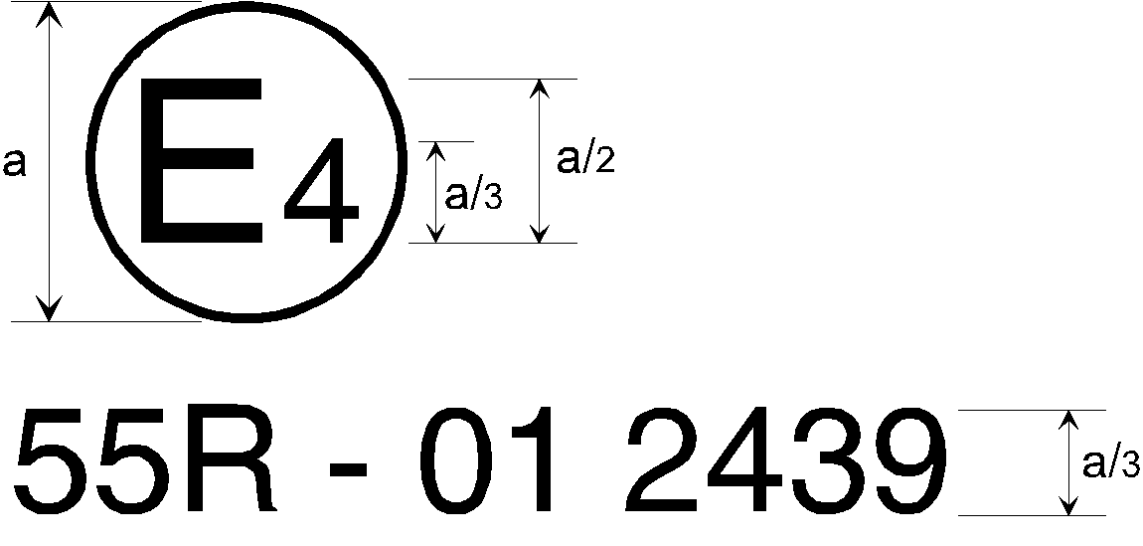

**2**

a = 8 mm minimum

La marque d’homologation ci-dessus, apposée sur un dispositif ou des pièces mécaniques d’attelage ou sur un véhicule, indique qu’ils ont été homologués aux Pays-Bas (E 4), sous le numéro d’homologation 2439, conformément aux prescriptions de la série ~~01~~ **02** d’amendements au présent Règlement.

*Note* : Le numéro d’homologation et les symboles additionnels doivent être placés à proximité du cercle, soit au-dessus ou au-dessous de la lettre “E”, soit à sa gauche ou à sa droite. Les chiffres du numéro d’homologation doivent être placés du même côté de la lettre “E” et être orientés dans le même sens. L’utilisation de chiffres romains dans le numéro d’homologation devrait être évitée, afin d’éviter toute confusion avec d’autres symboles. ».

*Annexe 5*

*Paragraphe 4.1*, modifier comme suit :

« 4.1 Prescriptions générales applicables aux anneaux de timon de la classe D50 :

Tous les anneaux de timon de la classe D50 doivent satisfaire aux essais prescrits au paragraphe 3.4 de l’annexe 6.

Les anneaux de timon de la classe D50 sont conçus pour être attelés à des chapes d’attelage C50. Les anneaux de timon ne doivent pas pouvoir tourner axialement (étant donné que la chape d’attelage peut le faire).

Les anneaux de timon de la classe D50 équipés d’une douille doivent avoir les dimensions indiquées à la figure 9 (ils ne sont pas autorisés pour la classe D50-C) ou à la figure 10. La douille ne doit pas être soudée dans l’anneau de timon. Les anneaux de timon de la classe D50 doivent avoir les dimensions indiquées au paragraphe 4.2. Pour les anneaux de timon de la classe D50-X la forme de la tige ~~n’est pas prescrite ; toutefois,~~ **doit être limitée conformément aux spécifications données à la figure 11 et,** sur une longueur de 210 mm à partir du centre de l’anneau, la hauteur “h” et la largeur “b” de l’anneau doivent être comprises dans les limites définies au tableau 6. ».

III. Justification

1. Dans les cas où une partie du débattement est obtenue grâce à des éléments souples, la formulation actuelle du Règlement laisse une marge d’interprétation. L’examen de documents d’homologation concernant des dispositifs d’accouplement C50 commercialisés révèle que la restriction d’utilisation conformément au paragraphe 1.3.8 de l’annexe 7 n’est pas employée dans les cas susmentionnés. Il semble que le libellé actuel de cette disposition soit généralement interprété dans le sens suggéré par la présente proposition.

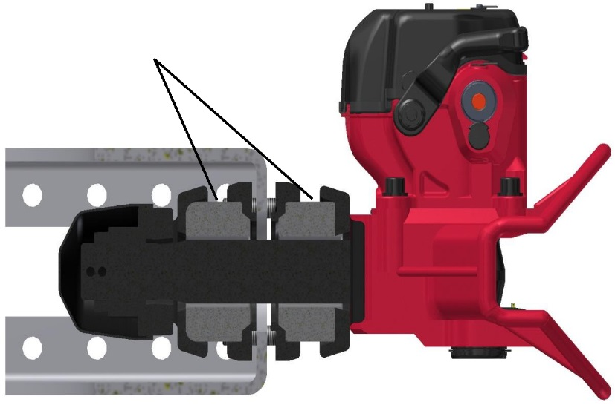

**Éléments souples grâce auxquels est obtenue   
une partie du débattement**

2. Les ensembles de véhicules de grande capacité qui sont actuellement autorisés en Finlande nécessitent des dispositifs d’accouplement ayant une valeur D élevée. Par conséquent, les dimensions des dispositifs d’accouplement sont souvent très proches des limites prévues par la réglementation actuelle. En Finlande, la surveillance du marché a permis de déceler l’utilisation d’anneaux de timon et de chapes d’attelage homologués mutuellement incompatibles. Le principal problème provient de l’épaisseur verticale de la tige de l’anneau de timon. Comme le montrent les photographies ci-dessous, une tige D50‑X aux dimensions maximales ne peut pas effectuer son plein débattement à l’intérieur d’une chape d’attelage C50.

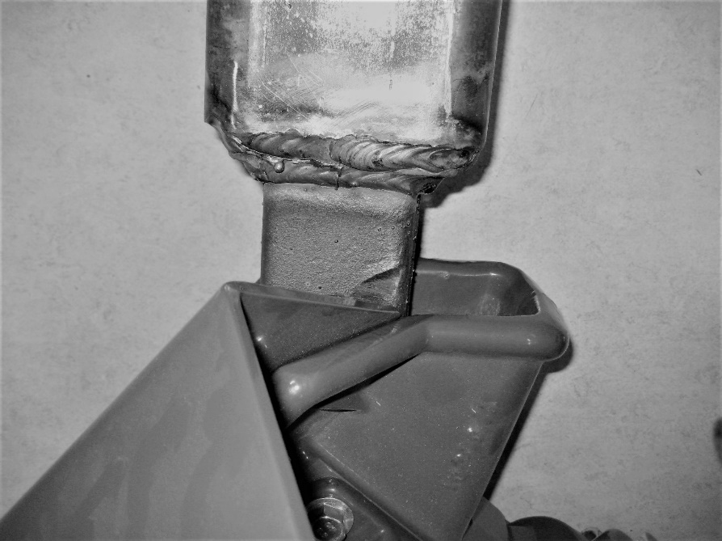

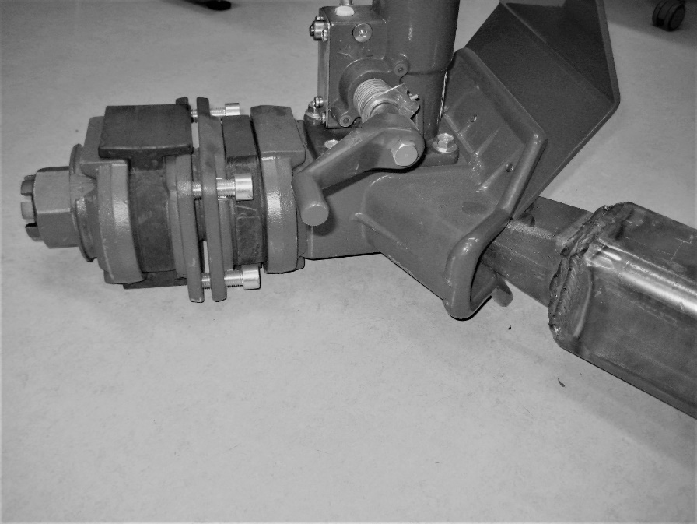

Un dimensionnement plus précis de la tige D50-X garantirait la compatibilité avec les chapes d’attelage C50.

Voir les exemples suivants :

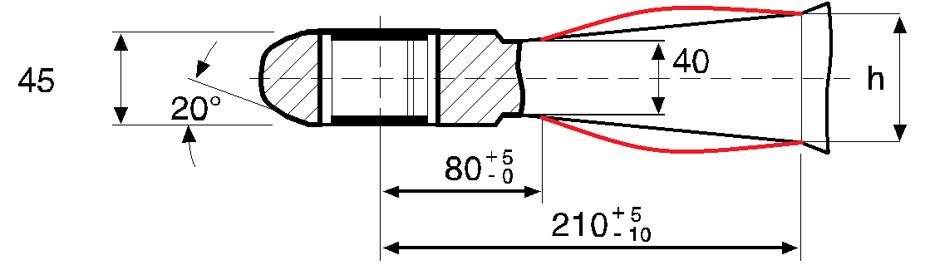**INADAPTÉ**

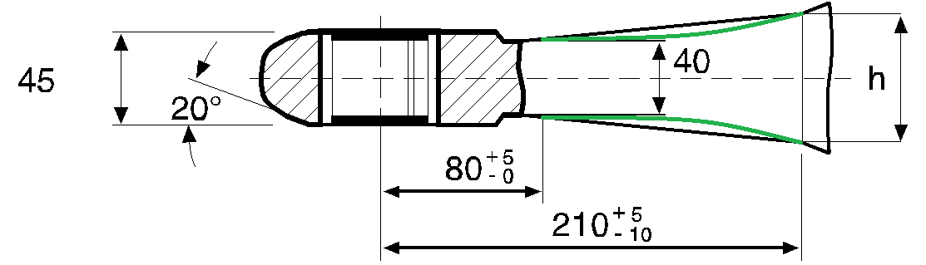**ADAPTÉ**

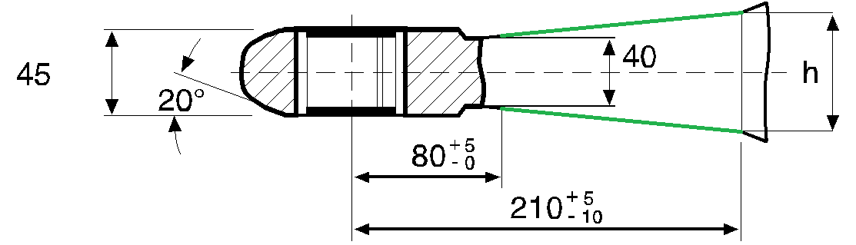**ADAPTÉ**

Des dispositions transitoires concernant la série 02 d’amendements sont proposées. La nouvelle série 02 d’amendements ne serait obligatoire que pour les anneaux de timon D50‑X.

L’exemple de marque d’homologation figurant dans l’annexe 3 doit également être actualisé.

1. \* Conformément au programme de travail du Comité des transports intérieurs pour 2020 tel qu’il figure dans le projet de budget-programme pour 2020 (A/74/6 (titre V, chap. 20), par. 20.37), le Forum mondial a pour mission d’élaborer, d’harmoniser et de mettre à jour les Règlements ONU en vue d’améliorer les caractéristiques fonctionnelles des véhicules. Le présent document est soumis en vertu de ce mandat. [↑](#footnote-ref-2)